24 de octubre de 2022

Magaly Citlali Jimeno Reyes

Visión Artificial

Escuela Superior de Cómputo

PRáctica 2

Kernel dinámico

Filtro de Gauss

En el proceso de usar el Filtro Gaussiano en una imagen, primero definimos el tamaño del Kernel / Matrix que se usaría para eliminar la imagen.  Los tamaños son generalmente números impares, es decir, los resultados generales se pueden calcular en el píxel central. Además, los núcleos son simétricos y, por lo tanto, tienen el mismo número de filas y columnas. Los valores dentro del kernel son calculados por la función gaussiana, que es la siguiente:

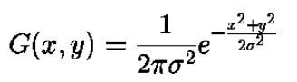

Dónde:

x → valor de la coordenada X

y → valor de la coordenada Y

Filtrado

El filtrado espacial modifica una imagen reemplazando el valor de cada píxel por una función de los valores del píxel y sus vecinos. Un filtro espacial utiliza una ventana (máscara o kernel) que se desplaza píxel por píxel generando una imagen filtrada. El origen del filtro se ubica sobre la coordenada (x, y) del píxel que será modificado. Un filtro espacial puede ser lineal o no lineal.

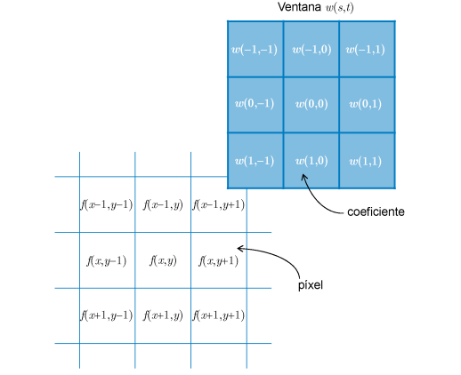

Convolución espacial

• La convolución espacial es sinónimo de filtrado lineal espacial

Funcionamiento:

Muestra el Kernel:

Imagen:

Resultado no pedido xD:

cv::plugin::impl::DynamicLib::libraryLoad load C:\OpenCV\opencv\build\x64\vc15\bin\opencv_core_parallel_onetbb460_64d.dll => FAILED

#include <opencv2/highgui/highgui.hpp>

There are no error messages.  
These threading libraries are optional and may be used as replacement for builtin parallel framework